Утверждаю:

Информационный отчет за март 2025г.
Центральной библиотеки МКУК "ЦБ ТСП"
В рамках реализации нац. проекта "Культура", прошли следующие мероприятия
4 марта прошёл шок-урок для учеников 9 А класса под названием "Горькие плоды 'сладкой' жизни". Этот урок был организован библиотекарем в формате устного журнала, что сделало его особенно интересным и познавательным.

🔍 Первая страница нашего путешествия открыла историю возникновения наркотических веществ. Ребята узнали о том, как и почему возникли эти опасные вещества, и как они эволюционировали на протяжении времени.

👥 На второй странице мы поговорили как происходит первое знакомство с наркотиками. Библиотекарь объяснила, что многие молодые люди иногда не осознают реальной опасности, которая скрывается за их использованием.

💊 Третья страница была посвящена влиянию наркотиков на наш организм. Учащиеся узнали, как эти вещества воздействуют на здоровье, психику и общее состояние человека.

🌍 Четвёртая страница затронула актуальную тему — эпидемию века. Библиотекарь рассказала о глобальных масштабах проблемы наркомании и о том, как она влияет на наше общество.

В конце урока все участники получили буклеты "Беда по имени наркотик"
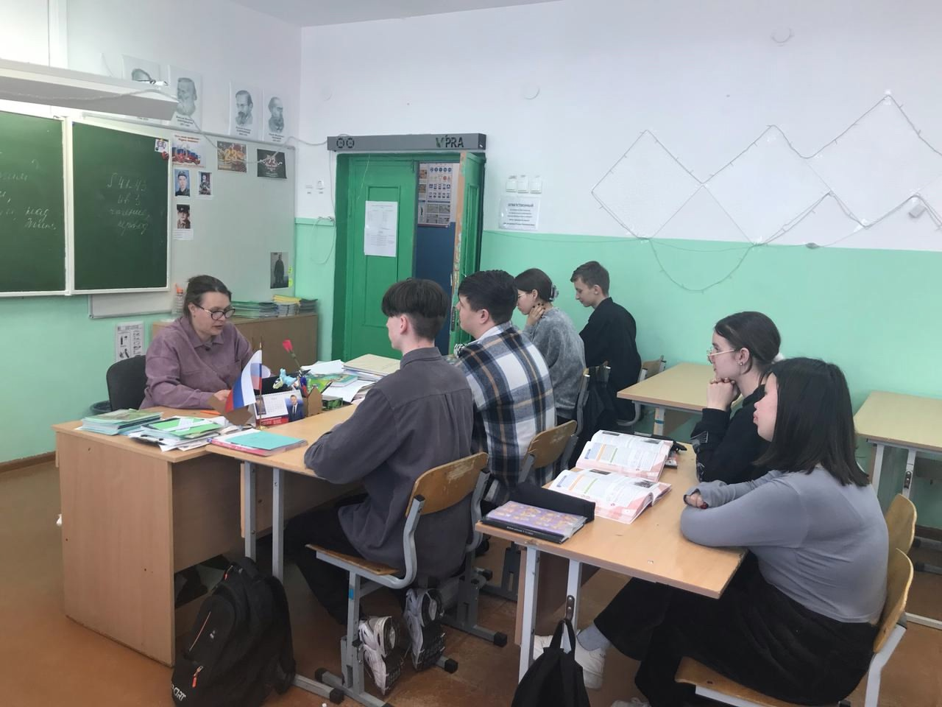
5 марта

Сегодня в Центральной библиотеке прошёл урок мужества под названием "Рота уходит в небо", посвящённый памяти героев 6-й роты ВДВ. Этот урок стал важным событием для всех нас, ведь он напомнил о подвиге наших солдат, о мужестве и самоотверженности, проявленных в трудные времена.

Мы вспомнили о той трагической событиях в Аргунском ущелье, когда бойцы 6-й роты встали на защиту своих товарищей и родины. Их bravery и преданность стали примером настоящего мужества и чести. Множество историй и воспоминаний пронзили наши сердца, и мы обсудили важность патриотизма, уважения к прошлому и значимости памяти.
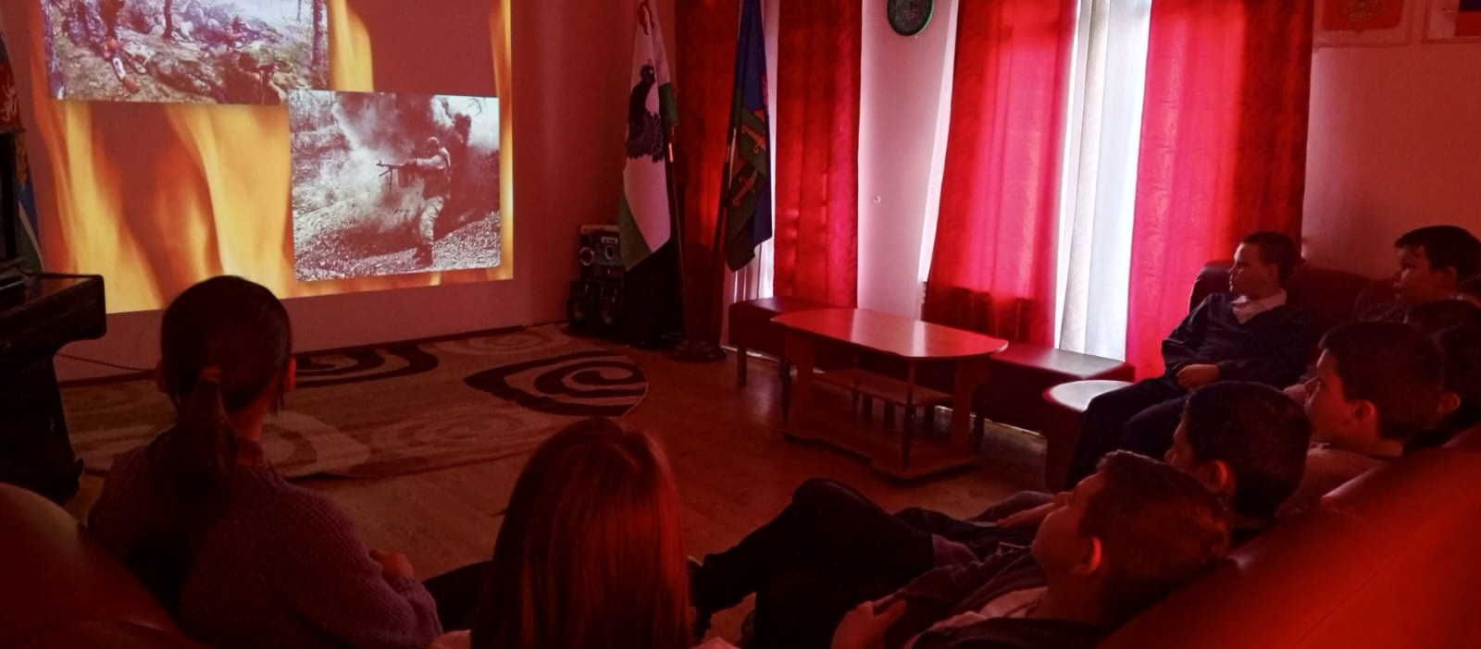

7 марта
С радостью сообщаем, что в Центральной библиотеке открылась книжная выставка "Весенний книжный букет", посвященная Международному женскому дню 8 марта!

На этой выставке представлены книги, которые вдохновляют и подчеркивают силу, красоту и мудрость женщин. Здесь вы найдете произведения как классиков, так и современных авторов, отражающие разнообразие женских судеб и историй, а также полезные советы по самосовершенствованию и развитию.
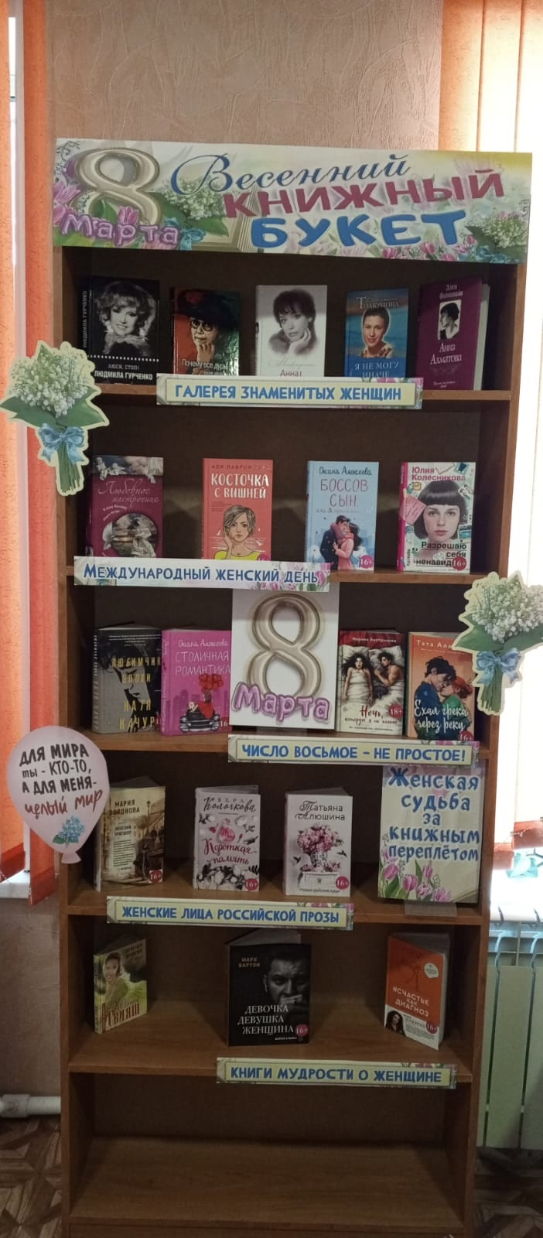

Мы рады сообщить, что 7 марта в филармоническом зале Центральной библиотеки прошел замечательный концерт "Саксофон в джазе", который транслировался в прямом эфире из Свердловской филармонии!

Концерт собрал любителей джаза, которые смогли насладиться великолепными мелодиями и виртуозной игрой музыкальных исполнителей. Звучание саксофона создаёт уникальную атмосферу и передаёт все нюансы эмоций, делая каждое произведение незабываемым.
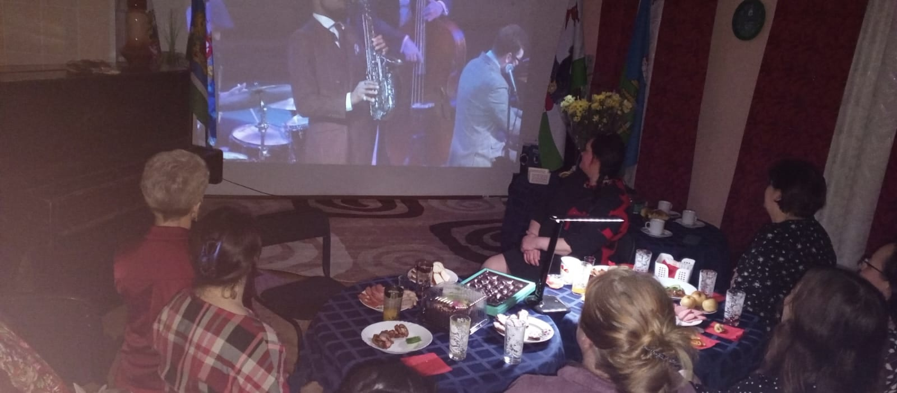
12 марта Мастер-класс
В этом году мы отмечаем 11-ю годовщину воссоединения Крыма с Россией, и мы с Костей решили создать особую открытку, чтобы выразить наши чувства и патриотизм.

Наша открытка под названием «Вместе, навсегда» получилась не только креативной, но и объемной — благодаря двустороннему скотчу каждый элемент стал выделяться, создавая эффект 3D!

Смотрите наше видео(https://vk.com/public217461424?w=wall-217461424_2651), где мы делимся процессом создания этой уникальной открытки! Пусть она станет символом нашего единства и любви к родной земле.
13 марта
С радостью сообщаем, что открылась экспресс-выставка «...и истина, и жизнь», посвященная Дню православной книги!
Эта выставка — замечательная возможность погрузиться в мир духовного наследия и ознакомиться с основными произведениями, которые вдохновляют верующих и исследователей на протяжении веков.
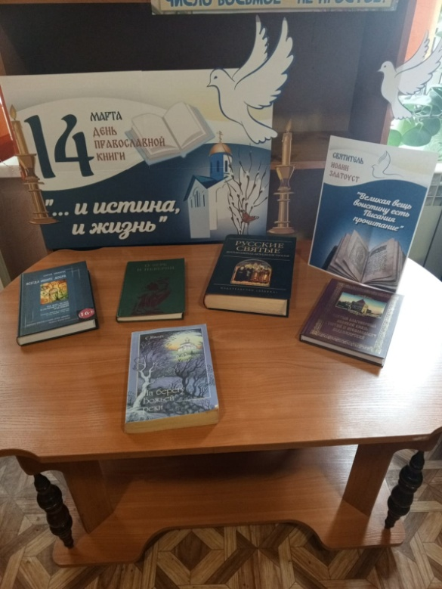
19 марта
Сегодня в Центральной библиотеке прошел патриотический час для ребят из 11 класса под названием "Крым - капелька России".

Мы вспомнили великолепную историю воссоединения Крыма с Россией, а также провели увлекательную интерактивную викторину "Своя игра", где каждый смог проверить свои знания и узнать много нового!

Кроме того, учащиеся создали удивительные открытки с надписью "Вместе. Навсегда", которые станут символом нашей крепкой связи и единства. 💌❤

Спасибо всем участникам за активное участие и интерес к нашей истории! Вместе мы сохраняем память и продолжаем укреплять нашу патриотическую дух!

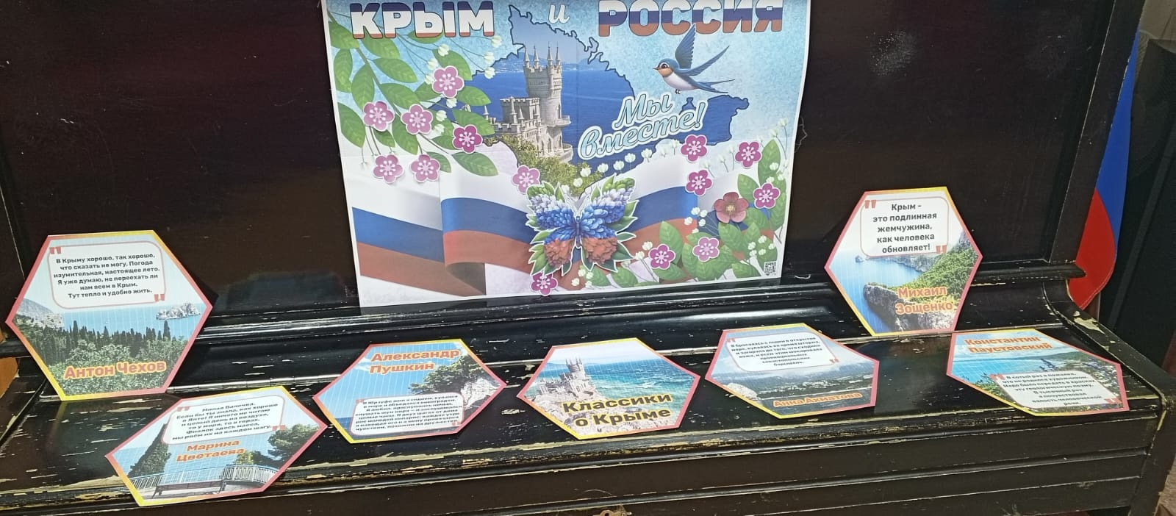

21 марта
В Центральной библиотеке прошла увлекательная игра "23+8" в рамках реализации Пушкинской карты! 🎉

Участники смогли поучаствовать в нескольких интересных турах, которые проверили их эрудицию и креативность.

1⃣ **"И это все о них"** — участники должны были угадать знаменитостей по интересным фактам о них.

2⃣ **"Что-то на современном"** — здесь нужно было перевести современные слова на "нормальный" язык, удивляя всех своей находчивостью!

3⃣ **"Фанты"** — задание было простым: выполнить фант и проявить свою актерскую натуру.

4⃣ **"Видеозагадка"** — участники угадывали, о каком сериале идет речь, показывая свои знания в области телевидения.

5⃣ **Викторина "Как хорошо ты знаешь сериал 'Слово пацана'?"** — настоящее испытание для настоящих фанатов!

6⃣ **"Назови фильм по кадру"** — здесь требовалась хорошая память и внимательность.

Игроки проявили творчество, смекалку и командный дух, делая эту игру незабываемой! Спасибо всем участникам за активное участие и положительные эмоции! Мы надеемся увидеть вас на следующих мероприятиях!
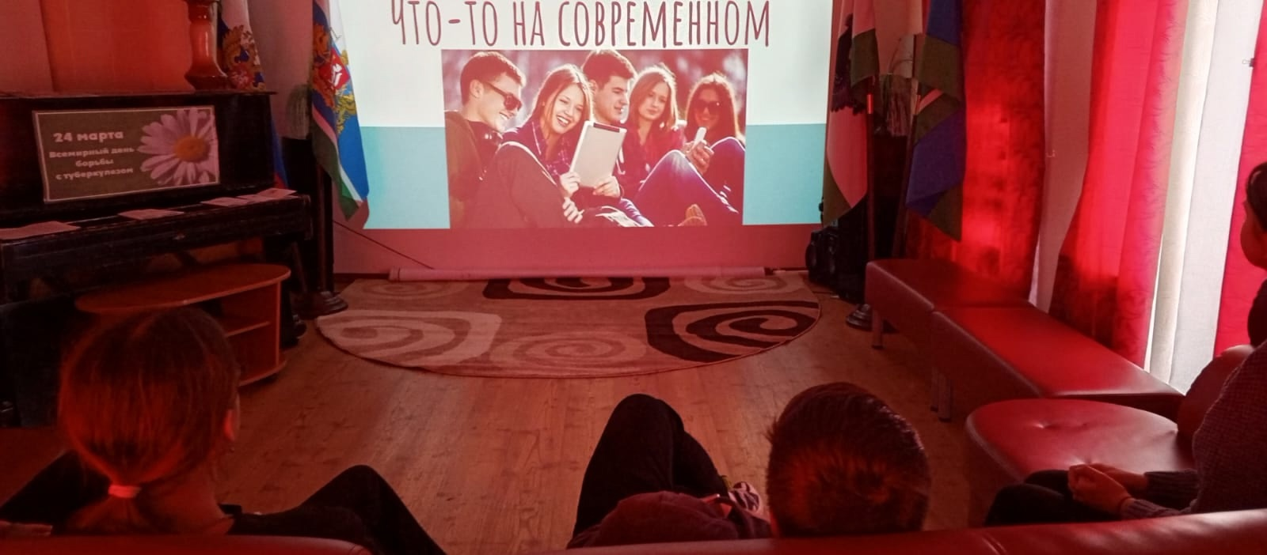

21 марта
В преддверии Дня борьбы с туберкулезом в нашей Центральной библиотеке прошла акция "Туберкулез? Важно знать!"

На мероприятии состоялась встреча с опытным медработником, который подробно рассказал о профилактике, симптомах и лечении туберкулеза. Участники узнали, как важна ранняя диагностика и какие меры можно предпринять для защиты собственного здоровья и здоровья окружающих.
Важно помнить, что туберкулез – это не только медицинская проблема, но и социальная. Каждый из нас может внести свой вклад в борьбу с этой болезнью, распространяя информацию и поддерживая людей, столкнувшихся с этой проблемой.
Кроме того, каждый участник акции получил от библиотекаря буклеты "Профилактика туберкулеза", которые содержат полезные советы и рекомендации по защите своего здоровья и здоровья окружающих.
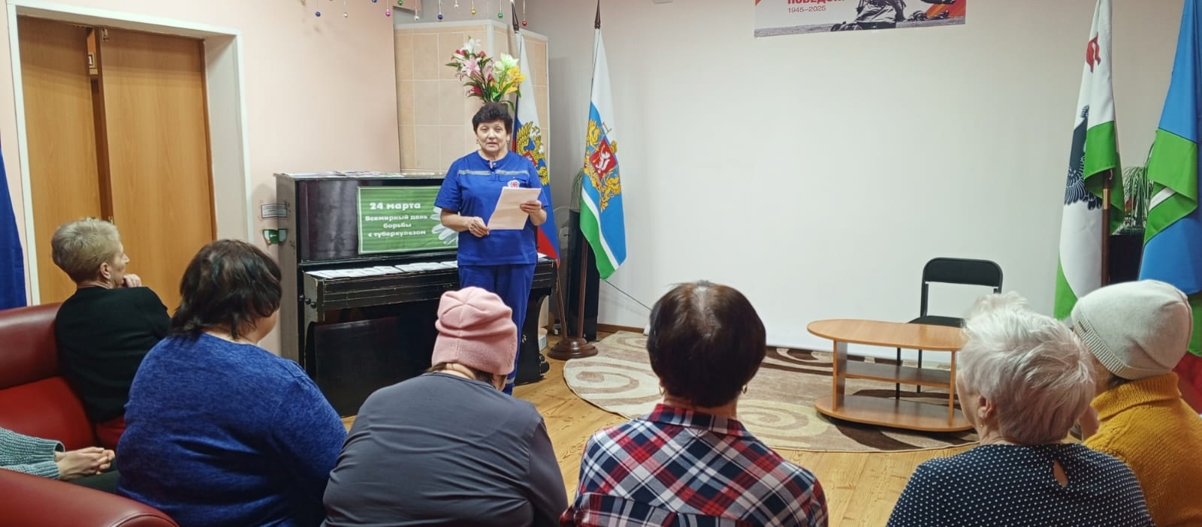

28 марта
В Центральной библиотеке прошла акция «Мы выбираем спорт как альтернативу пагубным привычкам»!

В солнечный день наши участники собрались на свежем воздухе, чтобы зарядиться энергией и укрепить здоровье. Мы провели зарядку, которая подарила всем отличный настрой и заряд бодрости на весь день!

Во время мероприятия мы обсуждали важность физической активности и здорового образа жизни. Участники узнали о различных видах спорта, которые могут стать отличной альтернативой пагубным привычкам.

Благодарим всех, кто пришел и поддержал нашу инициативу! Давайте вместе выберем спорт и здоровье в повседневной жизни!
